CARCASĂ INFERIOARĂ VIS^{(*)}

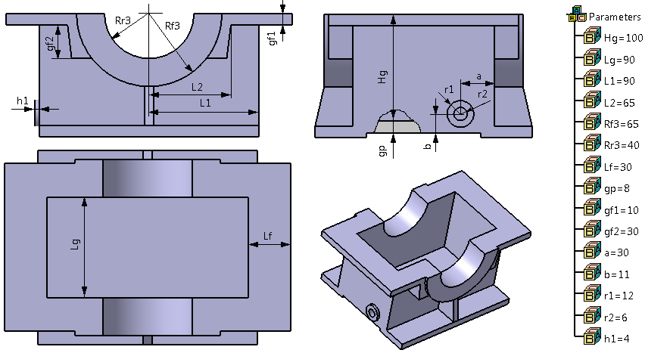
LEGENDĂ: a - poziţia pe orizontală a găurii dopului de golire; b – poziţia pe verticală a găurii dopului de golire; r1 – raza bosjului dopului de golire; r2 – raza găurii dopului de golire; gf1 – grosimea flanşei; gf2 – grosmea flanşei de rigidizare; gp – grosimea peretului; Hg – înălţimea golului; h1 – înălţimea bosajului; L1 – poziţia peretelui lateral; L2 – poziţia flanşei de rigidizare; Lf – lăţimea flanşei; Lg – lăţimea golului; Rf3 – raza flanşei la arborele de ieşire (3); Rr3 – rază rulment arbore de ieşire (3).

RESTRICTII: Hg > Rf3; Rf3 > Rr3; L1 > L2; L2 > Rf3; Lf > 25 mm; gp = 8…10 mm; gf1 > gp; gf2 < Rr3 – gf1; r1 > r2; b < gp + r2; a > gp + r1.

